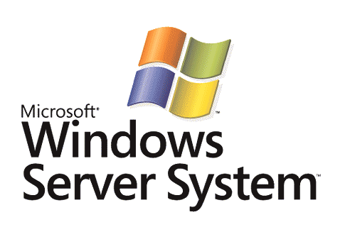

Microsoft Dynamic Systems Initiative

Microsoft Corporation
发布日期：2003 年 10 月

摘要
现代应用程序和系统的分布特性加上为了响应新的业务需要而不断增加的 IT 需要已使得现代 IT 基础设施更加复杂；这种复杂性会跨越整个 IT 生命周期，并带来了开发、部署和操作这些系统的挑战。Dynamic Systems Initiative (DSI) 是 Microsoft 和业界的努力，它增强 Microsoft® Windows® 平台并提供一套协调的解决方案，从而大大简化和自动化业务设计、部署和操作分布式系统的方式。Microsoft 正大力投资于软件研发以及与合作伙伴的联合，以提供集成到应用程序开发工具、操作系统、应用程序、硬件和管理工具中的端到端的产品和服务；这将会降低成本、提高可靠性并增加整个 IT 生命周期内的响应能力。.

这是文档的一个初稿；在发布此处所描述的软件的最终商业版本之前，可能会对本文做大量修改。
本文档包含的信息代表 Microsoft Corporation 在发布之日对所讨论问题的最新观点。由于 Microsoft 必须对不断变化的市场情况作出反应，不应将本文档看作是 Microsoft 方面的承诺，Microsoft 不能保证给出的任何信息在发布日期后的准确性。
本文档仅供参考。Microsoft 对本文档中的信息没有任何明示或暗示保证。
用户有责任遵守所有适用的版权法。在不限制版权权利的情况下，未经 Microsoft Corporation 书面明确许可，不得对本文档的任何部分进行复制、将其存储或引入检索系统，或以任何形式或方式（电子、机械、影印、录制或其他方式）、为任何目的进行传播。
Microsoft 可能拥有涉及本文档主题的专利权、专利申请、商标、版权或其他知识产权。除非 Microsoft 以任何书面许可协议明示，否则提供此文档并不表示提供这些专利、商标、版权或其他知识产权的许可。
© 2003 Microsoft Corporation.保留所有权利。
Active Directory、BizTalk、Microsoft、SQL Server、Visual Studio、Windows 和 Windows Server 是 Microsoft Corporation 在美国和/或其他国家/地区的注册商标或商标。
此处提及的实际公司和产品名称可能是其各自所有者的商标。

目录
介绍 1
Dynamic Systems Initiative 2
系统定义模型 3
基于 SDM 的长期解决方案 7
为操作而设计 7
部署动态系统 8
操作动态系统 9
操作现有系统 10
短期 DSI 交付项目 10
Windows Server System 11
企业管理解决方案 12
应用程序开发工具 13
合作关系机会 14
总结 15
附录：方案 16
设计易管理的系统 16
部署基于 SDM 的系统 19
自动化操作 20
描述和操作现有非 SDM 系统 21
由业务策略驱动的动态数据中心 22

介绍
从客户端-服务器到 n 层以及近来的 Web 服务的应用程序软件体系结构的不断演变已导致出现了越来越分散的面向服务的应用程序。同时，低成本、高容量和符合行业标准的硬件（如负载平衡器、交换机、服务器和集中式存储器）已成为这些应用程序常见的构建块，也成为这些应用程序不可或缺的一部分。结果形成了这样一种 IT 现实：分布式应用程序的定义已发展成为除包含软件外还包含其他更多内容。
这些分布式系统的特性以及硬件和软件之间关联的相互信赖性已导致整个 IT 生命周期内的复杂程度大大增加。设计新系统需要大量时间及团队之间的协调，部署新系统需要购买新硬件并涉及到不断地重复开发工作以优化系统，而操作的手动性则需要客户花费他们 70-80% 的 IT 预算来维护他们的现有系统。尽管目前大型企业客户更容易遇到其中的许多问题，但是随着中小型企业的 IT 基础设施越来越复杂，它们也开始面临这些难题中的一些。
要解决这些难题，必须对软件进行根本性的变革，即，从面向单个应用程序或节点改为涵盖整个分布式系统。此变革必须在以下几个关键方面进行：
- 开发模型必须发展为能够设计和开发整个分布式系统，包括应用程序及其有关的操作要求，如拓扑结构、配置设置、规范和硬件资源。
- 操作系统必须从管理单个服务器上的计算、存储和网络资源发展为管理整个数据中心中的资源。操作系统必须能够支持分布式系统高效实用的部署和操作，并提供所有相关联的资源的系统级视图。
- 管理解决方案必须超越着重于个别组件的基础设施视图，提供全面的、以系统为中心的视图，该视图跨越底层硬件资源以使特定于应用程序的问题的管理能够自动化、闭环化和抽象化。
Dynamic Systems Initiative 是由 Microsoft 领导的业界努力，以影响这些根本性的软件变革。

Dynamic Systems Initiative
Dynamic Systems Initiative (DSI) 是 Microsoft 和业界的努力，它增强 Microsoft® Windows® 平台并提供一套协调的解决方案，从而大大简化和自动化业务设计、部署和操作分布式系统的方式。Microsoft 正大力投资于软件研发以及与合作伙伴的联合，以提供集成到各应用程序开发工具、操作系统、应用程序、硬件和管理工具中的端到端的产品和服务；这将会降低成本、提高可靠性并增加整个 IT 生命周期内的响应能力。DSI 解决方案不仅可以解决企业 IT 基础设施的复杂性，还可以通过一种简单经济的方法向中小型企业提供类似大企业的功能。
DSI 会降低运营成本并增加真正的业务价值。它可以创建从系统的设计到该系统的操作再到利用该系统的最终用户的连接。通过创建这种跨越系统的整个生命周期的整合的反馈循环，我们可以使用软件很方便地不断改进 IT 基础设施。它可以使人力资源得到最大限度地利用，并提供可以降低整个 IT 生命周期的劳动力成本的软件。要实现这一点，在设计系统时必须考虑到它的可操作性，并且使易管理性成为底层平台的核心特征。
Microsoft 实现 DSI 的战略是将一个长期差分愿景与坚定的产品路线结合起来，该愿景涉及到客户如何大大降低他们 IT 基础设施的复杂性，而该路线则提供有价值的短期解决方案，使客户能够结合该长期愿景采取一系列实用的步骤。
Microsoft Windows Server 2003™ 是 Microsoft 的服务器平台，也是 Microsoft Windows Server System™ 整合服务器基础设施软件的基础，它标志着该产品路线的开始，为客户建立动态系统奠定了基础。Windows Server 2003 提供许多资源管理和规划、Web 和应用程序服务以及核心服务器易管理性方面的改进，这些改进已经开始帮助客户提高生产力、提供更多的应用程序并提高整体效率。对于今后的目标，Windows 团队已计划推出一组安全可靠的功能包以支持 DSI，从而不断地为客户改进部署、安全和修补以及资源管理的平台。
与 Windows Server 2003 同时投放市场的 Microsoft Visual Studio® .NET 2003 为企业开发人员提供了增强功能，其中包括它以 Microsoft .NET Framework 1.1 为目标，它改进了对使用 XML Web 服务的支持，以及它可以在设计阶段轻松地利用通过 .NET 连接的应用程序在操作中获得最佳易管理性。
除了服务器平台和开发工具外，还计划在近期为 Windows Server System 管理类别提供许多增强功能。2003 年，Microsoft 推出了 Systems Management Server (SMS) 2003，它为 Microsoft 平台提供了一个用于管理变更和配置的综合解决方案。随即，将在 2004 年推出 Microsoft Operations Manager (MOM) 的主要升级版本，它将向客户提供全面的事件管理、前瞻性监控和警报、报告和趋势分析以及特定于系统和应用程序的知识，以改善他们 Windows 环境的易管理性。为了帮助实现闭环并向开发人员提供有关管理员和最终用户体验的信息，Microsoft 还推出了 Corporate Error Reporting (CER) v2.0 工具。该工具是一种机制，它可向供应商或内部应用程序开发人员提供有关应用程序中的问题的信息。

从长远来看，Microsoft 将继续推动这些产品线的发展，同时着重于提供不断增加的客户价值，并确保企业在解决他们 IT 环境中的难题时能够找到正确的方法。使整合创新思想能够贯串于应用程序开发工具、操作系统、应用程序、硬件和管理工具的统一方法就是系统定义模型 (SDM)。本白皮书下一节将介绍 SDM 并说明它所支持的用来解决关键的客户难题的未来解决方案。

系统定义模型
系统定义模型 (SDM) 是一个用于创建分布式系统定义的模型。简单地说，分布式系统就是一组相关的软件和/或硬件资源，它们协同工作来实现某种常见的功能。多层业务流程 (LOB) 应用程序、Web 服务、电子商务站点和企业数据中心都属于这类系统。使用 SDM，企业可以创建整个系统的实时蓝图。该蓝图可以使用各种软件工具创建和操纵，并且可用于定义系统元素和捕获与开发、部署和操作有关的数据 – 这使得该蓝图在整个 IT 生命周期内都至关重要。
用 SDM 的开发工具可用于定义由软件和硬件资源组成的系统。该定义包含部署和操作分布式系统所必需的所有信息，其中包括必需的资源、配置、操作特点、策略等。
利用 SDM 进行设计
在部署期间，将使用相同的定义并通过动态地分配和配置软件及硬件资源（服务器、存储和网络）来自动部署系统。可以向不同的环境、按照不同的规模来部署系统。
利用 SDM 进行部署
在整个操作过程中，SDM 服务都会提供一个系统级视图，可使用该视图根据分布式系统的定义来管理分布式系统。从系统的角度来看，这使得新的管理工具能够推动资源分配、配置管理、升级以及进程自动化。
利用 SDM 进行操作

定义分布式系统的蓝图
分布式系统由资源、终结点、关系和子系统组成。各部分的定义都在 SDM 文档中声明。资源可以是软件也可以是硬件。终结点代表系统中的通讯。关系定义系统、资源和终结点之间的关联。子系统是一些完全独立的系统。
这种系统定义会捕获基本结构，并充当可向其中添加其他信息的构架。此结构通常是由结构设计人员和开发人员在开发过程中指定的，并且不会频繁更改。除结构外，系统定义还包含部署信息、安装过程、配置方案、事件和规范、自动化任务、运行状况模型、操作策略等。操作人员、供应商和/或管理系统可以在分布式系统的生命周期内添加其他信息。
Microsoft 提供的符合 SDM 标准的产品和服务将包括软件和硬件基本定义的扩展集。这些产品和服务包括 Web 应用程序、Web 服务、数据库、Web 服务器、SQL Server™、操作系统和服务器。

使用 SDM 定义分布式应用程序
分布式应用程序被定义为主要由软件子系统和资源组成的系统。以下示意图是分布式应用程序的系统定义的一个示例。
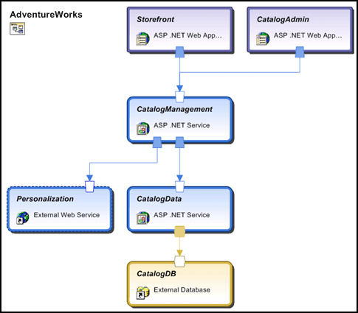

AdventureWorks 是使用 SDM 定义的一个分布式系统。它包含六个子系统。每个子系统都使用 SDM 定义（此处没有显示那些定义）。例如，StoreFront 子系统基于 Web Application 定义，并包含文件和配置资源。每个子系统都公开一个或多个终结点，这些终结点使用通讯关系连接。请注意，系统定义不会随规模而变化 – 它不会捕获该系统按哪种规模部署。规模可以在部署阶段指定。

使用 SDM 定义部署环境
由软件元素（如 Web 应用程序和数据库）组成的分布式应用程序需要一个包含这些元素的宿主的部署环境。这种部署环境通常包含 SQL Server、IIS 和 BizTalk® Server 等服务器的定义，以及有关这些服务器的配置信息。按照一定的顺序，您可以使用 SDM 来指定操作系统、网络拓扑结构、安全设置，一直到部署环境中支持的硬件标准。

下面的示意图显示了 AdventureWorks 部署环境的 SDM 系统定义。
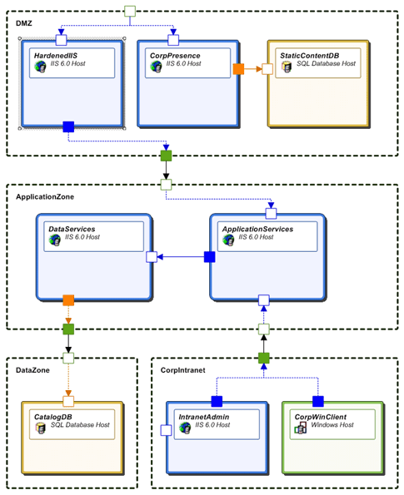

这种部署环境包含一组子系统，其中包括安全区域和宿主服务器。这些子系统中的每一个都定义一组资源，包括它们相关联的配置信息，如 IIS 配置、SQL 配置、安全策略等。

分布式系统的层
目前，分布式系统与部署环境紧密结合，这一现象很常见。部署分布式系统通常涉及到分配一组新服务器，并分配专门针对该系统的网络和存储资源。在不同部署环境（如开发、测试和生产）中或以不同规模运行同一分布式系统等方案非常难以实现。
在 AdventureWorks 示例中，已经演示了 SDM 如何实现在系统的各个“层”（应用程序层、宿主服务器层）内 建模。SDM 还允许您在系统的这些层之间 建模。应用程序、应用程序宿主、网络拓扑、操作系统和硬件都是分布式系统的关键层，但它们通常都是独立定义并且由不同的团队或组织所有。当一个层中的系统对另一层中的系统定义一组约束时，就实现了分层，反之亦然。下面的示意图显示了分布式系统的不同层的示例。请注意，实际的层数及其内容会因公司而异。
分布式系统的层
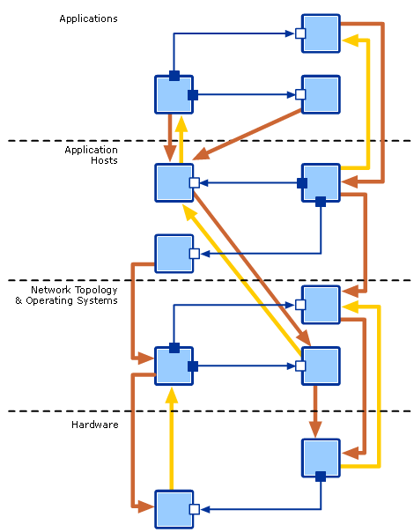

层的概念非常重要，因为它使开发和管理工具能够支持当今许多企业中都存在的组织边界。开发团队可以在分布式系统的不同层中独立地工作。负责维护服务器环境的操作人员不必是特定应用程序的依存关系方面的专家，就可以管理服务器。同样，管理应用程序的操作人员也无须了解运行应用程序的硬件。由于分层模型和在这些层之间实现约束的能力，通过使用支持 SDM 的工具，组织将可以单独管理各个层，同时保持系统的各层和组织中的一致性并执行适当的要求和策略验证。

基于 SDM 的长期解决方案
尽管 Dynamic Systems Initiative 路线包含一套全面的、涉及当前和短期开发工具、操作系统及管理解决方案的产品和服务，但是所有这些方面的长期投资都是围绕 SDM 进行的。Microsoft 和合作伙伴提供的、支持 SDM 的产品和服务的结果集将从根本上改变并大大改善了业务设计、部署和操作分布式 IT 系统的方法。

为操作而设计
在设计阶段所做的决定对分布式系统的部署和操作有着深远的影响。从操作和使用系统中获得的经验当然应指导以后对系统设计进行改进。创建 SDM 的目的是推动系统知识在 IT 生命周期的各个阶段之间的有效传输，这些知识包括：系统结构的知识、系统的部署要求、系统的操作行为和操作环境（从台式机到数据中心）以及最终用户所看到的服务级别的知识。
SDM 支持那些让开发人员和操作人员联系更紧密的解决方案，从而使他们能够共享知识并确保系统是“为操作而设计”的。这可以与许多年前制造行业出现的“为可制造性而设计”运动进行类比。研究表明，在那些产品开发周期内，只有 8% 的总产品预算是花在产品设计阶段，但这些设计决策却锁定了 80% 的产品成本！制造行业从这里吸取了教训，并开始让生产工人与产品设计团队一起做出设计选择，以确保他们所做的选择能够解决生产中的问题。实际上，使用 SDM，IT 操作人员和应用程序开发人员之间也可以进行相同的讨论 － 符合 SDM 标准的工具可以推动和实施这一过程。

开发易管理的应用程序
易管理性必须在一开始就设计到应用程序中，它不像可伸缩性或安全性那样，可以在事后进行补充。应用程序必须内置有易管理性接口，而且这些接口及其架构必须与位于它们后面的模型和行为一起发布，并提供如何对其进行操作的规范性准则以及任何适用的政策和服务级别协议。易管理的系统取决于易管理的应用程序，它们通过易管理的且已发布的关系连接起来。当然，发布机制就是 SDM，它采用定义的形式，该定义随系统而定，并由系统整个生命周期内的软件工具使用。
Microsoft 正在进行多项投资，以改善个别应用程序和分布式系统的易管理性。这些投资包括增强 Windows 中的管理结构、开发基于 Web Services Architecture 的管理协议、增强 Windows Server System 中的管理服务器、提供如何构建和生成易管理的应用程序的规范性准则，以及在我们的开发工具中提供使开发人员能够实现此准则的功能。
在 Windows 的下一个主要版本中，开发人员将能够利用 .NET 中使用的简单特性模型来公开操作特点，如设置、规范和任务。支持 .NET 的框架将包括一组新的类库，它们将公开新的管理结构，并且 Visual Studio 将提供一套新的工具以帮助开发人员创建易管理的应用程序和系统。

开发系统，而不仅仅是应用程序
传统上，开发工具都是着重于建立一些在较大型分布式系统中充当一定角色的应用程序，几乎没有几种开发工具是从该大型分布式系统的角度出发的。此外，这些开发工具还往往着重于为简单应用程序生成可执行文件及部署程序包，而不是着重于对整个分布式系统进行打包（这可能包括硬件资源的配置）。用于分布式应用程序的良好的开发和测试环境通常并不存在，这就使得为分布式应用程序部署开发环境变得既费时又费力。同样，用于分布式应用程序的调试工具通常着重于单个组件，从而缺乏充分的综合测试。
以后的 Windows 版本中将包含对基于 SDM 的分布式系统的自动部署的内置支持。该功能将可以与为开发分布式系统及个别应用程序提供支持的开发工具一起正常使用，并且可以为整个分布式系统提供完整的部署程序包。下一个版本的 Visual Studio 将提供许多解决方案，以改善分布式应用程序的开发体验。这些解决方案包括一套直观的设计器，它们可提供分布式应用程序的快速开发体验；在这些设计器中，结构设计人员和开发人员将能够查看和设计面向服务的应用程序中的服务。

设计时验证
以后支持 SDM 的开发和创作工具（如 Visual Studio .NET）将使 IT 专业人员能够创建部署环境的定义，包括他们在该环境中所支持的标准和策略的定义。这实际上是分布式系统的其中一层，它可以指定诸如它们的标准 Web 服务器配置和数据库配置、网络结构、硬件配置之类的信息。此外，使用符合 SDM 标准的工具，应用程序开发人员将可以完整地描述他们应用程序的操作要求，包括拓扑结构、规范、配置要求及资源要求等。
这样，开发人员就能够根据 IT 专业人员以前定义的策略对这些应用程序执行设计时验证。开发人员再不会在对他们的应用程序将要部署到的环境一无所知的情况下盲目地工作。例如，符合 SDM 标准的分布式系统（它包含 Web Application 子系统）可能需要它的宿主 IIS 支持“证书”身份验证方案。如果 IT 人员已在数据中心中禁用了此方案，开发人员在设计时将会意识到这种不匹配的情况。这种设计时验证通过在工具中将操作和部署之间的合同正式确定下来，将会大大减少不完善部署的错误。

部署动态系统
目前的部署和安装技术主要处理个别软件应用程序，而不是分布式系统。因此，部署分布式系统往往是一个相当复杂的过程，该过程是每个系统和/或组织所特有的。典型的部署涉及到多个服务器、网络和存储资源之间适当的排序，以及多个人员、团队或组织之间的协调。为了解决这种部署复杂性，Microsoft 将增强 Windows 的功能以便能够自动部署分布式系统，并根据业务需求为分布式系统动态分配服务器、存储和网络资源。事实上，Windows Server 2003 中的自动部署服务（Automated Deployment Services，ADS）通过为分布式服务器环境中的操作系统和应用程序的快速规划及重新规划提供完全自动化的解决方案，已经向这一目标迈出了第一步。

捕获相关的部署信息
分布式系统的 SDM 定义将包含部署该系统所必需的所有信息。使用这些信息，Windows 将能够创建完整的系统部署，包括验证要求和操作策略、分配硬件资源、安装软件、进行配置等。由于 SDM 定义还会捕获分布式系统对部署环境的要求，因此在开始部署之前必须满足这些要求，并且操作人员可以使用辅助工具来解决差异。
系统的 SDM 定义可能包含有关在多台计算机之间按适当顺序进行安装的信息。Windows 中以后的部署服务将可以处理这类跨多台计算机的复杂操作。这些部署服务将提供可靠的框架，用于为各种系统指定安装说明以及为从故障中恢复指定校正过程。部署过程与分布式系统的 SDM 定义密切相关，并且支持以不同规模部署到不同环境中。

硬件可视化和动态数据中心
为了降低与动态部署和操作大型分布式系统相关联的人力成本，Microsoft 正与硬件合作伙伴密切合作，以提供与既定的网络体系结构相连接的服务器、网络和网络资源的正确定义的配置。这类硬件集合被称为“动态数据中心”。当将 Windows 安装在动态数据中心上时，它将能够集中管理和动态配置相关联的服务器、网络和存储，还可以根据业务和工作量要求，向特定应用程序分配资源或从中删除资源。2003 年 5 月举行的年度 Microsoft Windows 硬件技术研讨会（Microsoft Windows Hardware Engineering Conference，WinHEC）中阐释了该工作的原型。

操作动态系统
目前，操作人员面临着许多技术难题，其中包括：
- 维护数据中心中硬件和软件组件的最新清单或数据库，以帮助部署、更新和管理应用程序及系统。
- 手动管理或创建脚本以帮助自动完成他们的管理工作。他们创建的自动脚本通常是特定于专门应用程序的。
- 以一种能够满足或超过他们的服务级别协议的方式管理他们的应用程序和系统。
SDM 将实现许多关键创新以直接解决这些难题。

提供系统级视图的权威数据库
由于 SDM 包含日益增多的有关分布式系统的知识，因此它可以为操作管理奠定坚实的基础。Windows 将包括与中央 SDM 存储相关联的 SDM 服务，以提供真正的系统级视图。在部署分布式系统的过程中，SDM 存储将由给定部署环境中的各个软件和硬件实例之间的关系所填充，并且维护这些关系。除记录资料外，从本质上说，SDM 存储还是一个与操作系统有关的权威配置数据库。通过将应用程序和 IT 策略中有关事物如何运作的实时信息与事物应该如何运作的知识相结合，SDM 服务可充当核心管理功能的基础。

捕获、自动化和重复使用最佳操作做法
操作人员是分布式系统不可分割的一部分。尽管他们的许多任务还是手动的，但是他们也经常使用自动化脚本来完成单台计算机上的任务，如配置和升级。他们所需要的只是一个长期用于在多台计算机之间创作和运行自动化脚本的框架，以及用于从潜在的故障中恢复的设备。操作进程和分布式系统之间也必须有一种相关性。
如前面的部署部分所述，SDM 服务将可用于创作这类长期运行且安全可靠的自动化进程。这些进程可以与分布式系统相关联，并在 SDM 中介绍的各个子系统中运行。虽然这种自动操作可以大大节省成本，但是通过重复使用这些最佳操作做法，甚至还可以节省更多的人力物力财力。因此，这些自动化进程实际上 SDM 定义的系统的一级组件。当将该系统部署到不同的环境中时，这些操作进程也会随之一起部署。这些操作进程通常对组件和关系执行任务，这些组件和关系是分布式系统的一部分，并且可在操作环境之间移植。

一种新型的系统级配置和管理工具
对于企业客户，将来的管理解决方案（如 Microsoft System Center）将会利用 SDM 服务和 SDM 存储中的知识来指导操作管理的所有方面。对于不是为操作而设计的和没有 SDM 定义的现有应用程序，System Center 将使用发现技术来维护数据库中的信息。
典型的配置管理是在策略和标准化配置的指导下进行的，但是在复杂的分布式系统中，配置一个子系统可能会影响其他子系统的运行。例如，一个子系统可能有一个关于授权的策略，连接到该子系统的另一个组件则必须配置为匹配该策略。SDM 存储包含的关系将允许 System Center 根据这类策略来验证配置更改。
策略影响可能是动态的。例如，存在这样一个策略：任务关键型应用程序所使用的数据库必须承载在冗余存储子系统中。当一个使用该数据库的客户端应用程序从测试提升为生产时，该应用程序的任务关键型状态将进入该数据库，并且该策略将要求更改配置。
SDM 服务和存储提供的系统级视图使 System Center 得以执行可靠的运行状态监控和问题解决操作，以及端到端的性能和服务级别管理。了解现代分布式系统后面复杂的依存关系对于有效地解决问题非常重要。由于 SDM 服务和存储包含有关如何部署和配置系统的详细知识，因此它可以对硬件故障和容量短缺实现自动纠错操作。因此，可以编写一个系统策略，以便在端到端服务级别不足时，自动部署其他服务器并将其连接到向外扩展的群集中。

操作现有系统
作为 DSI 的一部分提供的开发工具将可以帮助确保将来的系统是“为操作而设计”的，但是当前的 IT 系统都具有很长的生命周期。即使建立了新系统（如 Web 服务）后，它们通常也会并入现有系统中或与现有系统合作。不能仅仅为了改善易管理性而重建现有系统。
只需稍加努力并降低一些自动化程度，即可将为了支持 DSI 而生成的工具应用于现有系统中。只需一分努力即可得到直接好处，并且能够将现有系统并入此新环境中。
一种方法是创建现有系统的 SDM 定义。该定义是独立于系统的，并且不需要改变系统。在建立新系统后，以后版本的 Visual Studio 将自动生成大部分信息，但很可能需要明确指定这一点。如果没有完备的知识，则应该包括设计完好的 SDM 定义，或者如果现有系统没有全面的规范或事件提醒服务，或者这些事件后面没有一致的运行状况模型，则应按原样定义系统。不完善的系统定义也比没有系统定义要好。
SDM 定义中的许多信息都是在操作过程中创建的。诸如 Microsoft System Center 之类的管理解决方案包括：标识定义的基本元素的发现工具、具有实际知识的操作人员以及使该基本的 SDM 定义具有更大价值的策略。本白皮书的附录部分介绍了由操作人员拓展 System Center 发现以实现复杂的操作任务的自动化这一方案。

短期 DSI 交付项目
Dynamic Systems Initiative 将一个大胆的长期愿景与坚定的产品路线结合起来，该愿景涉及到客户如何大大降低他们 IT 基础设施的复杂性，而该路线则提供有价值的短期解决方案，使客户能够结合该长期愿景采取一系列实用的步骤。Microsoft 正在致力于提供跨应用程序开发工具、服务器应用程序、操作系统和管理解决方案的产品，以便在解决 IT 环境中的复杂性方面有直接的改进。

Windows Server System
Windows Server 2003 是 DSI 的基础版本，并且包括对资源管理和配置规划、Web 和应用程序服务及核心服务器管理的改进。
在准备下一个主要服务器版本的过程中，Microsoft 将继续创新并提供支持 DSI 的新产品和功能包。Microsoft Virtual Server 2004 就是 Microsoft 投资的继续，它所包含的技术可提高服务器硬件的利用率并提供更灵活的数据中心资源的规划。Microsoft 将在 Software Update Services 2.0 版本中为我们的修补和更新功能提供一系列重要增强，其中包括提供改进的管理控制、更强的针对性以及对除基本操作系统之外的 Microsoft 应用程序更新的支持。
对于 Windows Server System 中的服务器（如 BizTalk Server、SQL Server 和 Exchange Server），Microsoft 将分发 Microsoft Operations Manager 管理包，以提供现成的“知识”，专门用于监控和管理这些特定的应用程序。这些管理包提供了预定义的计算机组和处理规则，如筛选、警报、性能采样和阈值规则，以及预定义的计算机属性、提供程序、脚本、Microsoft 知识库链接、公共视图和默认通知组。这些元素将专门的研究和实际的应用技能直接集成到一个操作环境中。
为着手关闭从操作环境退回到应用程序开发的环路，Microsoft 将会提供一些核心技术，我们可以在我们的业务中使用这些技术来帮助企业改善自身环境的易管理性。Windows 错误报告是 Windows XP 和 Windows Server 2003 系列所附带的一项功能，可帮助 Microsoft 跟踪并解决操作系统和应用程序的互操作错误。错误通知将反馈给 Microsoft 以调查错误原因并向用户提供下次遇到问题时的解决方案。Corporate Error Reporting 包括一个控制台和一组策略，管理员可以使用它们将错误报告从最终用户计算机重定向到企业网络上的中央共享目录，管理员可以在该目录中复查数据并通过 Corporate Error Reporting 控制台将这些数据报告给 Microsoft。从长远来看，客户将可以利用此技术来收集各种第三方和自定义应用程序中的这些通知，以便他们的 IT 环境中提供闭环反馈。
Windows Server 2003: DSI 的基础
Windows Server 2003 包括对资源管理和规划、Web 和应用程序服务及核心服务器管理的改进。
资源管理和规划
- 网络负载平衡 可平衡群集中各节点之间传入的 IP 通信。
- Windows 服务器群集 为任务关键型应用程序提供高可用性和可伸缩性。
- Windows 系统资源管理器 — 基于业务优先顺序在多个应用程序之间实现资源分配，其中包括处理器和内存。
- 虚拟磁盘服务 — 提供独立于供应商的 API，以采用统一方式标识和配置来自多个供应商的存储设置。
- 自动部署服务 (ADS) — 从一个中央位置提供服务器的快速规划功能以及管理许多 Windows 服务器的能力。
Web 和应用程序服务
- 对 .NET Framework 和 ASP.NET 的集成支持 — 为基于 Web 的应用程序和 XML Web 服务提供完全托管的、受保护的和功能齐全的应用程序执行环境。
- Internet 信息服务 (IIS) 6.0 — 一种具有新的容错进程模型的功能齐全的 Web 服务器，它可以提高 Web 站点和应用程序的可靠性。
核心服务器易管理性
- Windows Management Instrumentation (WMI) 命令行和新命令行工具 — 为管理员提供对本地和远程系统管理功能的统一、直接的访问权限。
- 软件更新服务 — 实现对 Microsoft 关键修补程序发行的管理，以便从单个 Intranet 中自动将它们提供给组织内的目标计算机。
- 有关 Windows Server 2003 的更多信息，请参阅 http://www.microsoft.com/windowsserver2003/default.mspx

企业管理解决方案
作为 Windows Server System 路线的一部分，Microsoft 将在 2003 年底和 2004 年引入一系列在 Windows Server 2003 功能的基础上构建的管理解决方案，并作为 Dynamic Systems Initiative 中的早期重大举措提供真正的好处。这些解决方案旨在解决当前企业环境问题，同时提供通向未来支持 SDM 环境的途径。
具体说就是，Microsoft 将要发布以下三种产品：Systems Management Server 2003 (SMS)、Microsoft Operations Manager 2004 (MOM) 和 System Center。Systems Management Server 已于 2003 年 10 月发布，Microsoft Operations Manager 和 System Center 随后将于 2004 年夏季发布。每种产品都包含大量合作伙伴扩展，以扩展它们在 Windows 环境中的相关性并为复杂的环境提供广泛的异类解决方案。
Windows Server System管理解决方案
以下三种产品是 DSI 路线中的早期交付项目，它们都是在 Windows Server 2003 功能的基础上构建的。
Systems Management Server
- 企业修补程序管理 — 提供了解当前修补程序状态、部署最新修补程序并进行精确控制以及报告端到端进程成功的工具。
- 应用程序部署 — 提供识别广域网的功能，以将诸如 Office 2003 之类的应用程序部署到数百个站点中的成千上万个相互连接的或远程工作站上，并提供无与伦比的可靠性。
- 资产管理 — 实现对软件和硬件资产的详细跟踪和协调，其中包括监控应用程序和许可证使用情况。
Microsoft Operations Manager 2004
- 易于使用和部署 — 提供帮助在各种规模的环境中定制 MOM 大小和部署 MOM 的新工具，并提供简单易用的功能，其中包括状态监控、诊断、新数据入库、拓扑视图和基于任务的用户界面。
- 新一代知识 — 提供对 Microsoft 产品管理包的大幅度改进，以便更深入地理解性能和相关问题，另外还增加了以整合方式管理 Web 服务的功能。
- 异类扩展 — 通过为其他管理解决方案提供连接器框架来实现合作伙伴扩展（MOM 支持可用于 IBM Tivoli、CA Unicenter 和其他合作伙伴产品），另外还提供了第三方管理包以将非 Microsoft 知识引入 MOM 环境。
System Center
- 用于 Windows Server System 的首个集成管理套件 — 在一个容易购买和部署的集成程序包中为管理员提供 SMS 和 MOM 功能。
- 新增功能 — 除了集成技术之外，还提供了新操作系统部署、设备管理和综合报告功能。
- 有关 Windows Server System 管理产品的更多信息，请参阅http://www.microsoft.com/management

应用程序开发工具
在 Microsoft 开发工具中提供“为操作而设计”功能是 DSI 战略的一个关键部分。在 Visual Studio .NET 2003 中，Microsoft 已开始通过为企业开发人员提供一系列增强功能来实现这一战略，其中包括它以 Microsoft .NET Framework 1.1 为目标，它改进了与 XML Web 服务一起使用的支持，以及它可以在设计阶段轻松地利用通过 .NET 连接的应用程序在操作中获得最佳易管理性。
对 Microsoft .NET Framework 的支持可启用 Windows 的管理基础设施，包括 Windows Management Instrumentation API、大量的日志记录和跟踪以及 Windows 中内置的性能测量功能.另外，.NET Framework 还启用了该基础设施中的自定义事件、性能计数器和跟踪业务事件的工具。新增的 Enterprise Instrumentation Framework (EIF) 可进一步提高易管理性。EIF 通过提供一个统一的跟踪和事件记录模型以及一组操作服务极大地改进了管理分布式应用程序的能力，从而实现最高的可靠性和可用性。使用该框架，用户可以统一管理当今越来越隔离、分散和向外扩展的应用程序，从而实现用“白盒子”方法来管理应用程序运行状况。
Microsoft 将在 Visual Studio 开发工具的下一个主要版本中提供面向服务的应用程序设计器，帮助结构设计人员直观地将他们的要求转换到基于服务的分布式应用程序和系统中。这些设计器将提供用于描述这些应用程序和系统的建模支持，以及用于安全协议的相应策略及更多功能。
在创建任务关键型软件时，应用程序结构设计人员通常会发现他们正在与管理数据中心运作的伙伴进行通讯。在提供解决方案的过程中，经常会发现应用程序的逻辑设计与部署环境的实际功能有所出入。通常，这种通讯故障会导致失去生产效率，因为结构设计人员和操作经理需要根据数据中心的实际情况来协调应用程序的功能。在 Visual Studio 的下一个主要版本中，Microsoft 将通过提供一个逻辑基础设施设计器来消除这些差异；使用该设计器，操作经理可以指定他们的部署环境，而结构设计人员则可以验证他们的应用程序在指定的部署条件中是否可以工作。
Microsoft 计划逐步革新工具和框架，为当今和未来的企业提供一流的工具以满足不断发展的业务需要。Microsoft 将继续致力于提供高效的工具，以帮助客户在创建各种软件解决方案时最大限度地利用底层平台并取得成功。

合作关系机会
客户需要有选择余地，并且他们对自己的 IT 系统有各种不同的要求，单凭 Microsoft 一家无法满足这些要求。因此，Microsoft 业务模式的核心原则始终是营造一种强健的、可扩展和增强 Microsoft 平台和产品的合作伙伴生态系统。Dynamic Systems Initiative 将遵循该模式，并且 Microsoft 将与业内的独立软件供应商 (ISV)、独立硬件供应商 (IHV) 和服务合作伙伴进行广泛合作。这些工作将在我们现有合作关系计划的指引下进行，这些计划包括 Microsoft Certified and Gold Certified Partner Programs、Microsoft Management Alliance (MMA) 和 Visual Studio Industry Partner (VSIP) 计划。
早期 DSI 合作伙伴
Centrata
Computer Associates
Consera
Dell
EDS
Fujitsu
Fujitsu-Siemens
Hewlett-Packard
IBM
NEC
Opsware
这些最初的 DSI 合作关系已经产生了一些集成解决方案，这些解决方案利用 Microsoft 和合作伙伴产品来降低客户的 IT 运营成本。
以后，Microsoft 的主要投资以及它与 DSI 合作伙伴的协作将围绕“系统定义模型”进行。Microsoft 将与合作伙伴密切合作，使他们可以开发支持 SDM 的产品，以扩展和增强 Windows 平台上将要提供的功能。另外，由于在 Windows 中创建可在异类环境中互操作的大型解决方案的需要，Microsoft 还将加入适当的合作伙伴并加入一些标准组织。

总结
Dynamic Systems Initiative (DSI) 是 Microsoft 和业界的努力，它增强 Windows 平台并提供一套协调的解决方案，从而大大简化和自动化业务设计、部署和操作分布式系统的方式。
DSI 战略是将一个长期差分愿景与坚定的产品路线结合起来，该愿景涉及到客户如何大大降低他们 IT 基础设施的复杂性，而该路线则提供有价值的短期解决方案，使客户能够结合该长期愿景采取一系列实用的步骤。
Microsoft Windows Server 2003 标志着一个全面的 DSI 产品路线的开始，为客户建立动态系统奠定了基础。利用这一坚实的基础，Visual Studio .NET 2003 和 Windows Server System 管理产品、Systems Management Server 2003 及 Microsoft Operations Manager 2004 已成为 Microsoft 为了开始充实 DSI 路线而提供的当前和短期产品的三个很好的例子。DSI 是一个明显的信号，它表明 Microsoft 将通过 Windows Server System 来体现它的一个长期承诺：降低整个 IT 生命周期的复杂性并使 IT 专业人员能够为其企业实现更大的价值。
最初与 DSI 有关的合作关系协作已经产生了一些集成解决方案，这些解决方案利用 Microsoft 和合作伙伴产品来降低客户的 IT 运营成本。向前看，与合作伙伴的协作只会增加，从而为客户提供更广泛的解决方案以改善他们使用 Windows 的体验，并确保为他们的异类环境创建可互操作的解决方案。
从长远看，Microsoft 会进行一系列投资来开发产品和启用合作伙伴解决方案，以挖掘系统定义模型 (SDM) 的潜力，从而大大简化和自动化 IT 过程。Microsoft 将会提供和启用新型应用程序开发工具，以便公司很容易做到“为操作而设计”。Windows 将发展成为管理整个数据中心内的分布式资源，为用户提供其环境的系统级视图并提供专门用于简化分布式系统的部署和操作的新核心服务。Windows Server System 应用程序（如 SQL Server、Exchange Server 和 BizTalk Server）和第三方应用程序都将支持 SDM 以便为客户提供更高的易管理性。
最后，Microsoft 将会提供和启用新型闭环、系统级管理解决方案，这些解决方案将会提高数据中心的自动化程度并将业务策略直接与 IT 系统关联。通过采用这些 Microsoft 和合作伙伴解决方案，企业将会大大降低成本、提高可靠性并增加整个 IT 生命周期内的响应能力。

附录：方案
本部分介绍业务应用程序生命周期中的几个方案，并阐述如何将 DSI 及其工具应用于新生成的应用程序的开发、部署和操作中以及应用于属于整个业务解决方案的现有系统中。

设计易管理的系统
通过使用 Visual Studio 下一个主要版本中的 Distributed Service Designer，AdventureWorks 已设计了一种基于 Web 服务的新系统以用于处理与供应商和客户之间的关系。他们对其所有子系统设计了该应用程序结构。
- StoreFront
用户界面 Web 站点。
- CustomerManagement
维护客户清单和活动的业务逻辑。
- ContactManager
客户联系事件所在的数据访问层。
- CustomerManager
客户清单所在的数据访问层。
- CatalogManagmenet
从目录中浏览和下订单的业务逻辑。
- CatalogManager
产品目录所在的数据访问层。
- CatalogAdmin
用于目录维护的用户界面 — 添加、更新项目。
他们还在设计中添加了一个目录数据库，该数据库已经存在并代表应用程序系统将要利用的服务。
Distributed Service Designer 用于设计应用程序结构
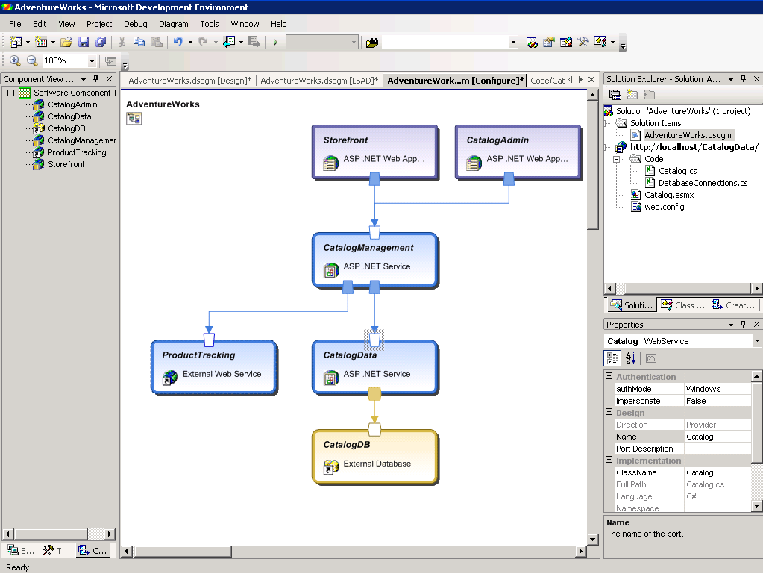

从此详细结构可以看出，他们通过定义应用程序的细节（一直到代码）逐步改进了规范。
通过使用 Visual Studio 下一个主要版本中的 Logical System Architecture Designer，他们还描述了应用程序将要部署到的数据中心的结构，该结构包括
- DMZ 区域
对要使用应用程序的用户进行身份验证的非管制区。
- 应用程序区域
应用程序的业务和数据访问层将驻留的区域。
- 数据区域
应用程序数据库将驻留的区域。
Logical System Architecture Designer 用于描述应用程序将要部署到的数据中心环境。
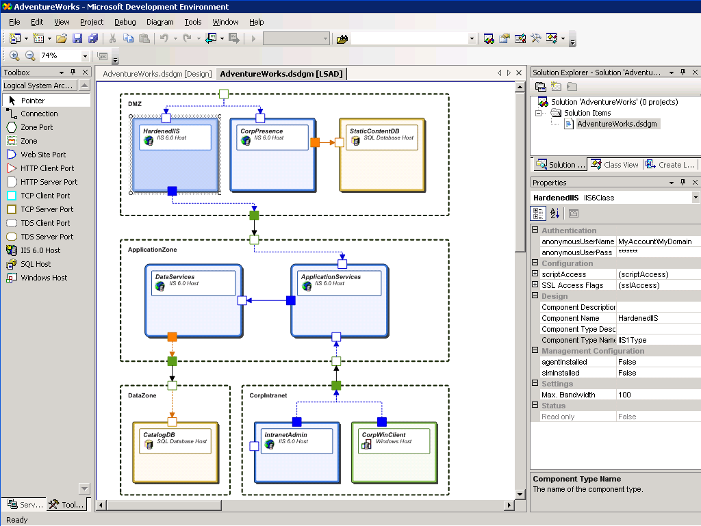

另外，该设计将从对这些使用的系统类型的详细描述演变为具有实际计算机、操作系统、存储及网络系统的物理环境。当然，在许多情况下，该数据中心已存在，而且设计者可以导入已在 Visual Studio 或支持 SDM 的其他工具中创建的现有设计。
该应用程序模型详细说明了应用程序对承载它的系统的配置有哪些要求。Visual Studio 中包含有验证工具，这些工具会将应用程序的要求与目标环境配置（该配置或者已存在或者只是在计划中）相比较，并生成一个突出显示所有问题的报告，例如 IIS 被配置为不同的授权模型，而不是应用程序要求的模型。它还验证通过通信链路传送的约束：如果应用程序对它使用的数据库有具体要求，这些工具会根据现有 CatalogDB 配置验证这些要求。
除了结构模型之外，未来的开发工具还将收集应用程序的操作特征。有些信息（如规范架构和控制方法）将从代码的属性中自动收集。诸如运行状况模型之类的操作特性必须由设计者指定。如果原始应用程序设计者没有填写完整操作清单中应该具有的所有信息，操作人员可以在部署后添加这些信息。在任何情况下，操作人员都要在操作期间维护基于 SDM 的系统定义，根据他们在使用操作系统时的体验添加 IT 策略并精练规范。

部署基于 SDM 的系统
在完成并验证应用程序设计后，基于 SDM 的定义及所有相关联的二进制文件都将提交给数据中心以进行部署。此定义将描述应用程序的结构，要安装的所有资源以及宿主约束。通过使用基于 SDM 的部署工具，操作人员可以导入该 SDM、输入信息以确定初始应用程序部署的规模，并让 SDM 运行时服务使用必需的基本操作系统自动配置适当的服务器，正确配置网络互连，分配任何所需的存储并在此新的硬件拓扑结构中部署应用程序本身。
在本例中，我们已经向外扩展了前端应用程序服务器以处理通信量，方法是将这些服务器放入 ScaleOutCluster 中并将 SQL Server 数据库配置为 HighAvailabilityCluster。操作系统中的 SDM 服务会识别这样的配置，并且知道如何设置它。当然，部署不仅涉及将可执行代码复制到目标节点，还涉及将所有子系统配置为共同工作以满足服务级别要求并遵守安全策略。SDM 定义记录这些配置规则，而 SDM 服务则负责实施这些规则。
根据 SDM 描述部署向外扩展的应用程序
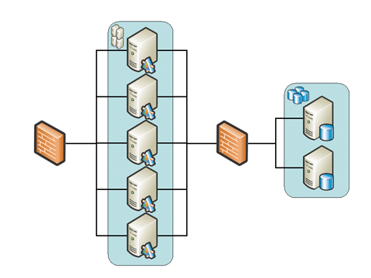

上图着重于数据中心中安装的系统，但完整的系统还包括台式机和便携机中安装的子系统，因此还必须安装和配置这些子系统。如果存在任何子系统的话，则维护这些系统中的正确配置要比维护数据中心中的服务器更加困难和重要 － 之所以困难是因为它们很容易被用户从目标配置中移走，之所以重要是因为它们会给恶意用户提供更大的攻击空间。System Center 将利用 SDM 服务安装和配置客户端，并根据需要修补和升级客户端以及生成符合性报告和违规警报来监控和维护客户端的配置。

自动化操作
部署完成后，应用程序的活动记录、应用程序的拓扑结构以及配置和管理设置将存储在 SDM 存储中。根据这些信息，管理系统可以智能地监控系统的运行状况。例如，由于服务器是群集化的，因此管理系统知道在一个冗余服务器失败时不能进入高警报模式，并且可能会例行公事地隔离失败的服务器，重新启动然后再次连接它。
另外，管理系统还可以自动完成复杂的任务，例如，在不使整个前端服务器群集脱机的情况下执行滚动修补程序安装。它将根据标准函数库来执行此操作，这些函数特定于要管理的对象类型，在本例中为 IIS 服务器的 ScaledOutCluster。在这种情况下，操作人员可以启动“滚动升级”功能，而管理系统将找到第一台服务器，让它停止接受新会话，并让当前会话完成处理请求，关闭服务，进行修补程序安装，根据需要重新启动服务，然后转到下一台服务器。如果要手动完成这一复杂过程，不仅会花费很多时间而且很容易出错；为其编写安全可靠的脚本非常困难，它需要跨节点协调和错误处理。由于系统结构设计人员是以可操作性为宗旨设计的系统，并且包括了基于 SDM 的完整定义来描述系统结构和定义标准管理功能，因此操作人员可以利用此标准函数库。
在许多情况下，应用程序结构设计人员或操作人员可能需要创建自定义管理脚本以满足特定应用程序的需要。不过标准库中都附带有许多通用操作。这使得操作人员、安全专家和其他专家可以将主要精力放在定义利用标准操作的操作策略上。
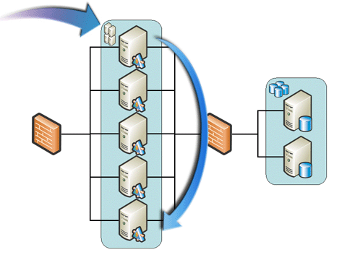

描述和操作现有非 SDM 系统
这是一个完全为操作而设计的新应用程序，并附带有基于 SDM 的完整定义。通常，该新应用程序会与现有应用程序（它不是按此方式创建并且不符合 SDM 标准）共享其数据库 CatalogDB。操作人员如何才能有效地管理此现有系统？目前还无法根据现代原则重建它；根据新的业务要求，AdventureWorks 的结构被拉长。
无论是开发人员还是操作人员事后都可以创建完整或局部的基于 SDM 的数据库定义，而无须对运行的应用程序进行任何修改。此类更新的定义可能缺少当整个应用程序是为操作而设计时所提供的某些功能，但它仍然很有用：任何操作和结构知识都可以提高易管理性。
在不更改现有应用程序的情况下创建一个基于 SDM 的定义可实现自动管理。
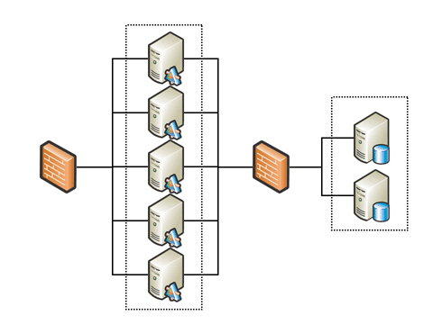

如果上图中的 Web 站点是从没有使用 SDM 进行描述的现有系统中构建的，则管理工具将无法了解群集情况。操作人员可以手动将服务器声明为组的一部分，并使用该组进行报告或者对操作或策略进行目标锁定，这在管理系统中很常见。例如，简单的运行状况累积机制可以向我们显示组的综合运行状况，并且我们可针对该组应用策略或修补程序。这类普通组不携带任何语义：管理系统如果不了解组的结构，不知道它是 IIS 服务器的群集，就无法执行复杂的任务，如滚动安装修补程序。
但是，如果操作人员指定这些服务器实际上属于 ScaleOutCluster 而不仅仅属于某个普通组，则他们将可以获得许多知识管理的好处，如智能监控和自动化。
其中也存在一些限制。对于不是为操作而设计并且没有使用识别 SDM 的工具部署的应用程序，可能无法自动维护它的结构：如果站点向外扩展以满足日益增加的需要，则 SDM 存储可能无法自动更新。操作人员必须通过向 ScaleOutCluster 中添加新节点来手动维护该分组。这仍然比手动对群集中的节点执行所有这些任务或编辑许多复杂脚本有效。
为什么无法通过发现自动构建 SDM？System Center 确实可以自动重建大多数信息。这些信息包括所发现的所有节点，已安装的软件、正在运行的服务器角色及它们的配置和设置。在有些设计良好的情形中（如 Active Directory® 和 Exchange），它甚至可以重建系统之间的关系。大多数情况下，尽管实际的配置可能是可见的，但设计者的意图在事后并不是显而易见的。以下是事后增加管理功能的问题实质：强大的管理功能需要知识转移，这就是 SDM 所实现的功能。如果没有知识，DSI 系统将与传统的管理系统没什么区别。
管理现有系统的关键在于捕获知识，以及创建基于 SDM 的描述而无须修改系统。

由业务策略驱动的动态数据中心
如果在动态数据中心中部署应用程序，则硬件环境的虚拟化不仅可以实现初始部署的自动化，而且还可以实现系统的自动扩展以满足不断变化的需要。
随着 AdventureWorks 站点通信量的增加，System Center 将监控服务级别，并且监控规则可根据需要自动触发附加服务器的规划和部署。可以对监控规则进行设置以用于不同形式的策略：由于这是 AdventureWorks 的关键服务，因此 System Center 可以监控资源走势并预测资源需求，从而在性能降低之前规划更多的资源。对于内部站点，设置了更保守的策略：它将等待,并观察服务级别，直到确信增加的负载是持久的。请不要忘记，如果通信量减少，System Center 可以删除不再需要的服务器，并将它们回收到常规资源池中。
最初，AdventureWorks IT 人员不希望系统完全自动重新配置资源，他们希望监控系统并确保自动规划规则是合理的。他们将策略配置为请求操作人员的批准，这样管理员就可以使用电子邮件或门户来批准规划。
动态数据中心从上至下虚拟整个系统。它通过安装和配置操作系统、SQL Server 及其他服务器来规划服务器，并且它还会寻找存储和网络设备。由于它对 SDM 服务和 SDM 存储中的应用程序结构有深入的了解，因此它可以将应用程序组件部署到新服务器上并将这些组件正确地集成到应用程序结构中。由于 SDM 存储通过这些更改来维护已部署系统的正确描述，因此上述的所有自动管理功能都会根据不断变化的配置而进行调整。

Accenture IT Spending Survey
“Design for Manufacturability, Optimizing Cost, Quality and Time-to-Market”第二版 (2001) David M. Anderson 著；CIM Press 805-924-0200；共 314 页。
有兴趣与 Microsoft 协作开发他们的动态数据中心解决方案的独立硬件供应商 (IHV) 可以从以下位置下载 WinHEC 白皮书“Building a Dynamic Data Center”（建立动态数据中心）：http://www.microsoft.com/whdc/hwdev/platform/server/datacenter/dynamicdc.mspx

